会议室预约系统

需求说明书

开发部

2014年10月27日

|  |  |  |  |
| --- | --- | --- | --- |
| **创建日期** | **内容** | **版本号** | **创建人** |
| **2014.10.27** | 创建 | 1.0 | 孙昌林 |
|  |  |  |  |
|  |  |  |  |
|  |  |  |  |
|  |  |  |  |
|  |  |  |  |
|  |  |  |  |
|  |  |  |  |

目录

会议室预约系统 1

需求说明书 1

1. 系统简介 3

2. 功能说明 3

2.1. 会议室列表 3

2.2. 添加/修改会议室信息 4

2.3. 会议室地点管理 5

2.4. 会议室预约 5

2.5. 填写预约信息 6

# 系统简介

公司预定会议室一直需要在前台填写预约单，预约会议室不方便，开发会议室预约系统后，公司各个楼层的会议室都可在系统中预约，并且可清晰的填写会议室使用说明，并带有会议通知提醒功能，减少会议时需要逐个通知，或错过会议时间等情况

# 功能说明



## 会议室列表

**功能描述：**管理现有的所有会议室信息

**参与者：**管理员

**触发点：**OA会议室管理🡪会议室列表

**前置条件：**管理员已登录

**事务流：**

* 进入OA后，点击会议室管理🡪会议室列表，进入会议室列表页面，如下图

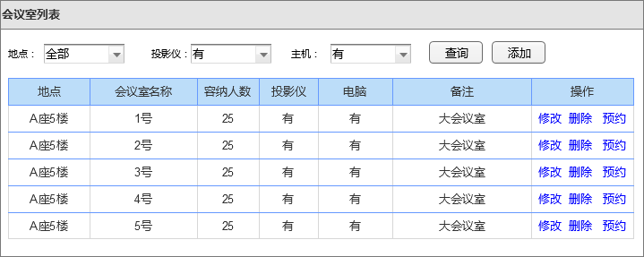

**功能说明：**

**字段说明：**

* 地点：会议室所在的楼和楼层
* 投影仪：会议室中是否有投影仪
* 主机：会议室中是否有电脑可使用
* 会议室名称：会议室的名称或者编号
* 容纳人数：会议室座位最大数量
* 备注：会议室信息的备注信息
* 操作：
  + 点击修改，进入会议室信息修改页面
  + 点击删除，删除该会议室，如有预定不可删除
  + 点击预约，进入对应的会议室预约页面
* 查询：点击查询，根据选择的条件进行查询
* 添加：点击添加，进入会议室添加页面

**规则说明：**

* 默认查询所有会议室信息
* 会议室信息默认按楼层排序
* 数据不分页

**后置条件：**

* 会议室查询成功

## 添加/修改会议室信息

**功能描述：**添加/修改会议室信息

**参与者：**管理员

**触发点：**OA会议室管理🡪会议室列表🡪添加/修改

**前置条件：**管理员已登录

**事务流：**

* 在会议室列表中点击添加/修改，进入该页面，如下图：

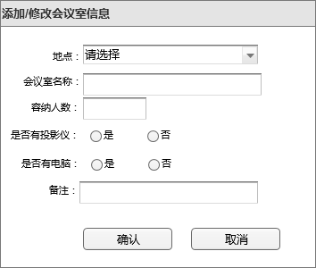

**规则说明：**

* 地点：选择会议室所在的楼号、楼层地点信息，必选
* 会议室名称：各个会议室的编号或名称，必填，50字符
* 容纳人数：会议室的最大容纳人数，必填，大于0的正整数
* 是否有投影仪：会议室中是否有投影仪，必选，默认为是
* 是否有电脑：会议室中是否带有电脑或主机，必选，默认为是
* 备注：会议室信息备注，选填，50字符
* 点击确认，添加或修改对应的信息，提示成功后返回到会议室列表页面
* 点击取消，不做任何操作，返回到会议室列表页面

**后置条件：**

* 添加成功
* 修改成功

## 会议室地点管理

**功能描述：**管理会议室地点信息

**参与者：**管理员

**触发点：**OA会议室管理🡪会议室地点管理

**前置条件：**管理员已登录

**事务流：**

* 点击会议室地点管理菜单进入该页面，如下图：

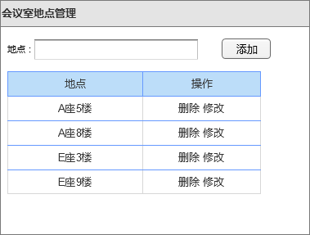

**规则说明：**

* 地点：输入会议室所在的楼号和楼层地点信息，必填，50字符
* 点击添加，将输入的地点信息添加到列表中
* 点击删除，删除列表中的地点信息
* 点击修改，地点信息列表中可直接修改
* 数据不分页，默认以添加顺序显示数据

**后置条件：**

* 添加成功
* 修改成功
* 删除成功

## 会议室预约

**功能描述：**会议室预约

**参与者：**OA使用者

**触发点：**OA会议室预约🡪预约

**前置条件：**使用者已登录

**事务流：**

* 点击预约进入该页面，如下图：

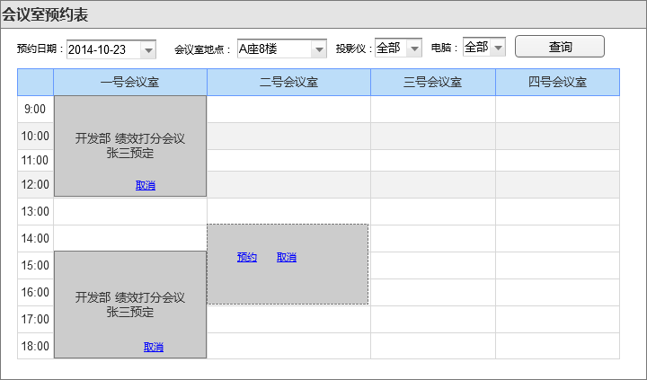

**规则说明：**

* 预约时间默认为当天日期，只可选择当天及以后的日期
* 默认不选择会议室地点，根据选择的会议室显示下方会议室信息
* 默认投影仪和电脑都为全部，有是和否的选择，表示是否有投影仪或电脑
* 点击查询，根据选择的条件查询对应的会议室预定信息
* 会议室预定小时只有上午九点至下午六点，其余时间不可预定
* 鼠标左键选择会议室下方空白处，按住不放拖拽及可选择对应的时间，选择后放开鼠标左键及确认预约时间，操作方式如Excel中的选择单元格
* 确认预约时间后显示预约和取消按钮
* 点击预约按钮，跳转到预约信息填写页面
* 点击取消，清空选择的信息
* 预约后可点击取消按钮取消当前信息
* 但如果不是预定人取消时，会通过RTX通知预定人
  + 通知内容为：“您预约的会议室已取消，取消人王武，是否还需预约会议室，会议室预约URL地址”
* 会议室成功预约或取消都记录预约日志

**后置条件：**

* 预约成功
* 取消成功
* 记录日志

## 填写预约信息

**功能描述：**填写会议室预约信息

**参与者：**会议室预约者

**触发点：**会议室预约🡪预约

**前置条件：**使用者已选择会议室和预约时间

**事务流：**

* 点击预约弹出该页面，如下图：

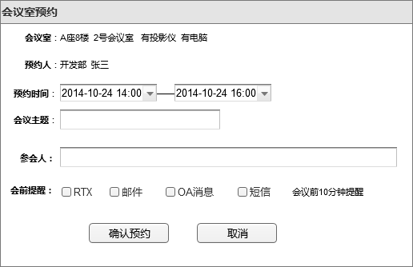

**功能说明：**

**字段说明：**

* 会议室：默认将选择的会议室信息显示在此列，显示内容如下
  + - * 地点、会议室名称、是否有投影仪、是否有电脑
    - 预约人：默认为登录人
    - 预约时间：默认为选择的时间，可修改，但修改的时间不可与已有预约的时间重合
    - 会议主题：此次会议的主题，必填，50字符
    - 参会人：输入姓名可根据输入内容查找OA用户，并选择内容，多人以逗号隔开，选填
    - 会前提醒：选择提醒方式，会议开始前10分钟，发送对应的会议信息
      * 提醒内容：“（会议主题）会议还有10分钟开始，地点为‘会议室地点 名称’”
    - 点击确认预约，提示预约成功，并返回预约会议室页面
    - 点击取消，取消对应的会议室预约信息，返回到会议室预约页面